Лабораторная работа №1

Шифры простой замены

Хохлачева Яна Дмитриевна, НПМмд-02-22

Содержание

# 1 Цель работы

Знакомство с шифрами простой замены: Цезаря и Атбаш.

# 2 Задание

1. Релизовать шифр Цезаря с произвольным ключом k.
2. Реализовать шифр Атбаш.

# 3 Теоретическое введение

В основе функционирования шифров простой замены лежит следующий принцип: для получения шифротекста отдельные символы или группы символов исходного алфавита заменяются символами или группами символов шифроалфавита.Шифр простой замены, простой подстановочный шифр, моноалфавитный шифр — класс методов шифрования, которые сводятся к созданию по определённому алгоритму таблицы шифрования, в которой для каждой буквы открытого текста существует единственная сопоставленная ей буква шифр-текста. Само шифрование заключается в замене букв согласно таблице. Для расшифровки достаточно иметь ту же таблицу, либо знать алгоритм, по которому она генерируется [1].

## 3.1 Шифр Цезаря

Шифр Цезаря, также известный как шифр сдвига, код Цезаря — один из самых простых и наиболее широко известных методов шифрования.Это вид шифра подстановки, в котором каждый символ в открытом тексте заменяется символом, находящимся на некотором постоянном числе позиций левее или правее него в алфавите. Например, в шифре со сдвигом вправо на 3, А была бы заменена на Г, Б станет Д, и так далее [2].

Математически процедуру шифрования можно описать следующим образом:

$$T_{m}= T^{j} ,j=0,1,...,m−1,$$

$$T^{j}\left(a\right)=\left(a+j\right) mod m,$$

где $\left(a+j\right) mod m$— операция нахождения остатка от целочисленного деления $a+j$ на $m;T_{m}$— циклическая подгруппа. Пронумеруем буквы латинского алфавита от 0 до 25: $a=0,b=1,c=3,...,z=25$. В латинском алфавите 26 букв и поэтому примем $m=26$. Тогда операцию шифрования запишем в виде: буква с номером $i$ заменяется на букву с номером $\left(i+3\right) mod 26$. Возможно и обобщение шифра Цезаря на случай произвольного ключа $k$: символ с номером $i$ заменится на символ с номером $\left(i+k\right) mod 26$.

Таким образом открытый текст $a_{0},a_{1},...,a_{N}−1$ преобразуется в криптограмму $T^{j}\left(a_{o}\right),T^{j}\left(a_{1}\right),...,T^{j}\left(a_{N}−1\right)$. При использовании для шифрования подстановки $T^{j}$ символ $a$ открытого текста заменяется символом $a+j$ шифрованного текста. Цезарь обычно для шифрования использовал подстановку $T^{3}$.

## 3.2 Шифр Атбаш

Атбаш — простой шифр подстановки для алфавитного письма. Правило шифрования состоит в замене $i$-й буквы алфавита буквой с номером $n−i+1$, где $n$— число букв в алфавите. Данный шифр является шифром сдвига на всю длину алфавита [3].

# 4 Выполнение лабораторной работы

## 4.1 Структура программной реализации

## 4.2 Листинг

FIRST_SYMBOL_ASCII = 97  
LAST_SYMBOL_ASCII = 122  
alphabet = 26  
IGNORE_SYMBOLS = " 1234567890.,?!-=:;*+[]{}<>^"  
  
def caesar(message, shift, code):  
 new_message = ""  
 for symbol in message:  
 if symbol in IGNORE_SYMBOLS:  
 new_message += symbol  
 continue  
 if (code == 1):  
 new_symbol = chr(FIRST_SYMBOL_ASCII + ((ord(symbol) - FIRST_SYMBOL_ASCII + shift) % alphabet))  
 else:  
 new_symbol = chr(FIRST_SYMBOL_ASCII + ((ord(symbol) - FIRST_SYMBOL_ASCII - shift) % alphabet))  
 new_message += new_symbol  
 return new_message  
  
def atbash(message, code):  
 new_message = ""  
 for symbol in message:  
 if symbol in IGNORE_SYMBOLS:  
 new_message += symbol  
 continue  
 if (code == 1):  
 new_symbol = chr(FIRST_SYMBOL_ASCII + LAST_SYMBOL_ASCII - ord(symbol))  
 else:  
 new_symbol = chr(FIRST_SYMBOL_ASCII - ord(symbol) + LAST_SYMBOL_ASCII)  
 new_message += new_symbol  
 return new_message  
  
while(True):  
 code = int(input("\nВведите:\n1 - для работы с шифром Цезаря\n2 - для работы с шифром Атбаш\n0 - для выхода из программы\n"))  
 if (code == 1):  
 code1 = int(input("\nВведите:\n1 - для зашифровки сообщения\n2 - для дешифровки сообщения\n"))  
 message = input("Введите сообщение: ")  
 shift = int(input("Задайте сдвиг от 1 до 25: "))  
 if (code1 == 1):  
 result = caesar(message, shift, 1)  
 print("\nШифр Цезаря\nЗашифрованное сообщение:\n{}".format(result))  
 else:  
 result = caesar(message, shift, 2)  
 print("\nШифр Цезаря\nРасшифрованное сообщение:\n{}".format(result))  
 elif (code == 2):  
 code1 = int(input("\nВведите:\n1 - для зашифровки сообщения\n2 - для дешифровки сообщения\n"))  
 message = input("Введите сообщение: ")  
 if (code1 == 1):  
 result = atbash(message, 1)  
 print("\nШифр Атбаш\nЗашифрованное сообщение:\n{}".format(result))  
 else:  
 result = atbash(message, 2)  
 print("\nШифр Атбаш\nРасшифрованное сообщение:\n{}".format(result))  
 elif (code == 0):  
 break  
 else:  
 print("Ошибка ввода")

## 4.3 Полученные результаты

Шифрование и расшифровка сообщения шифром Цезаря представлена на рисунке 1.

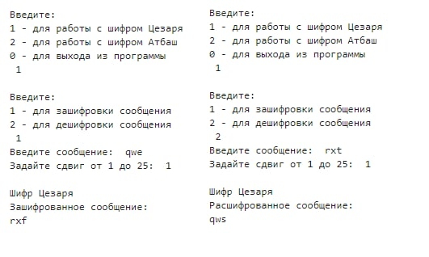

Рис. 1: Шифр Цезаря

В результате шифрования шифром Атбаш получено сообщение zyx. Шифрование и расшифровка сообщения шифром Атбаш представлена на рисунке 2.

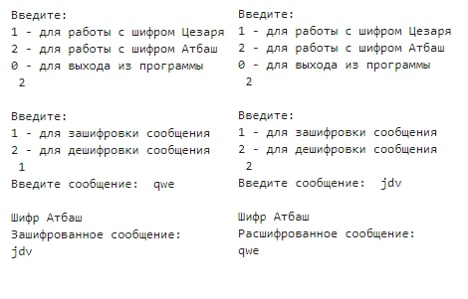

Рис. 2: Шифр Атбаш

# 5 Выводы

Таким образом в процессе лабораторной работы я была изучила теоретические основы шифров простой замены, а также программно реализовала шифр Цезаря с с произвольным ключом k и шифр Атбаш.

# Список литературы

1. Шифр Цезаря [Электронный ресурс]. Википедия, 2022. URL: <https://ru.wikipedia.org/wiki/Шифр_простой_замены>.

2. Шифр Цезаря [Электронный ресурс]. Википедия, 2022. URL: <https://ru.wikipedia.org/wiki/Шифр_Цезаря>.

3. Шифр Атбаш [Электронный ресурс]. Википедия, 2022. URL: <https://ru.wikipedia.org/wiki/Атбаш>.